četrtek, 26. 3. 2020
UČNA TEMA: SEŠTEVAM DO 100

Danes se bomo naučili, kako računamo do 100, tako da bomo k številom prištevali enice. Poglej spodnje primere:
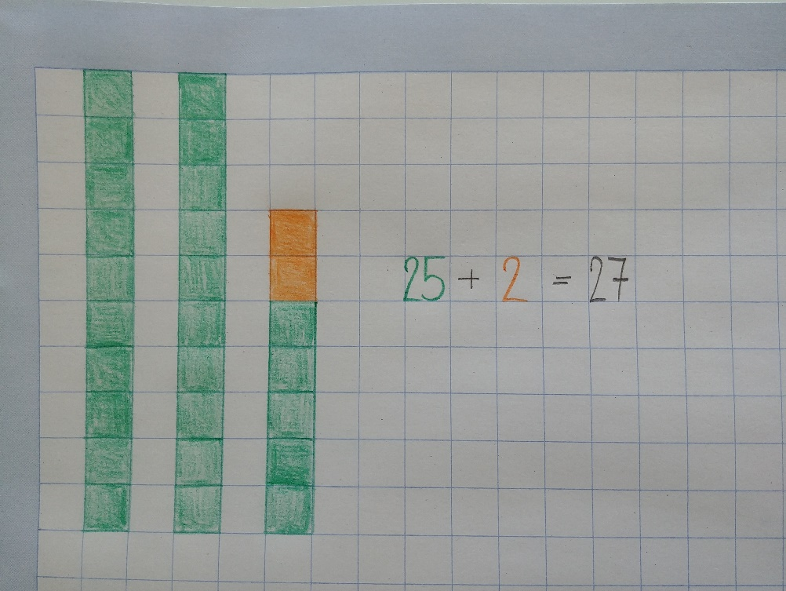

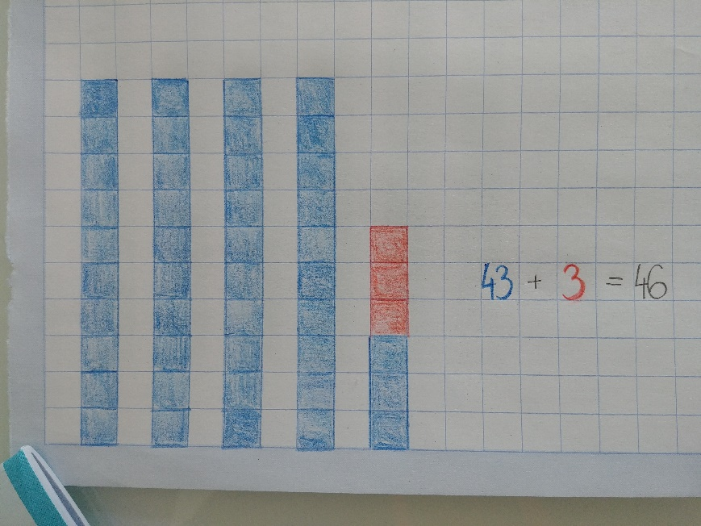

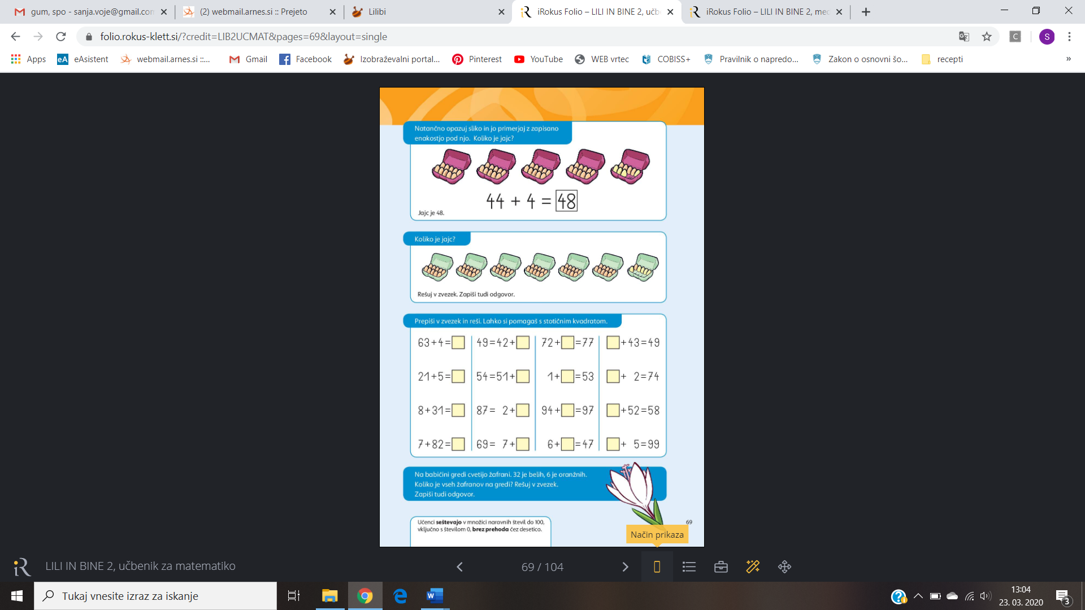

V samostojnem delovnem zvezku 3. del rešiš naloge 5., 6. in 7. na strani 41.

Hitri in vedoželjni naredite še 8. nalogo na strani 40. V zvezek napišite naslov VAJA ter datum. Besedilne naloge prepišite v zvezek in jih rešite.

LILIBI.SI: Portal Lilibi.si ponuja tudi spletne vaje prištevanja enic. Do njih dostopate tako, da obiščete to spletno stran, kliknete na zavihke: ŠOLSKA ULICA → MATEMATIKA → RAČUNAM DO 100 → SEŠTEVAM → PRIŠTEVAM ENICE
